Предоставление сведений из государственной базы данных «Юридические лица»

* Для получения сведений Пользователю необходимо быть авторизованным на портале «электронного правительства».
Согласно шагам, описанным ниже, любое физическое или юридическое лицо может получить сведения о любом юридическом лице. Таким образом, вам больше не нужно распечатывать справку, так как лицо, которое запрашивает эти сведения, может напрямую самостоятельно получить их на портале без вашего участия.
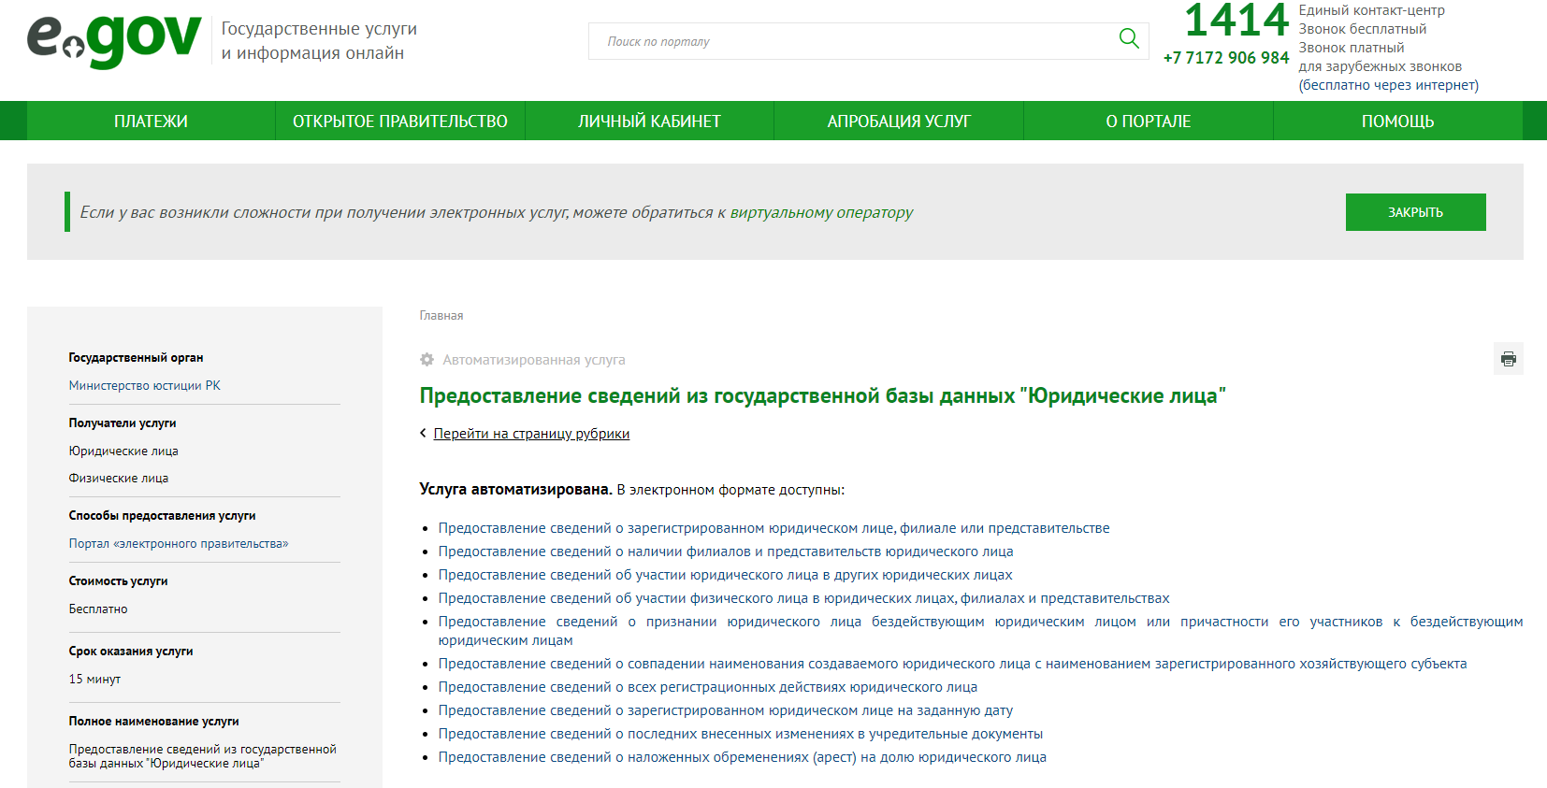
- – шаг. Для получения определенных сведений о юридических лицах необходимо выбрать отдельную услугу, к примеру : «Получение сведений о зарегистрированном юридическом лице, филиале или представительстве».

- – шаг. Выбрать «Заказать услугу».
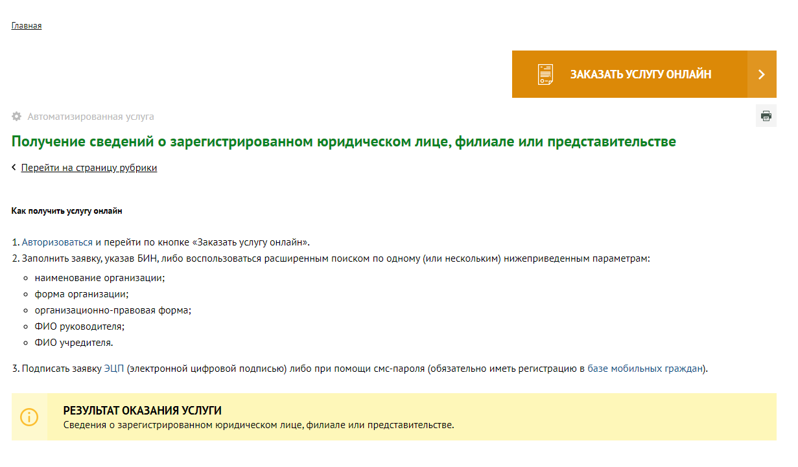
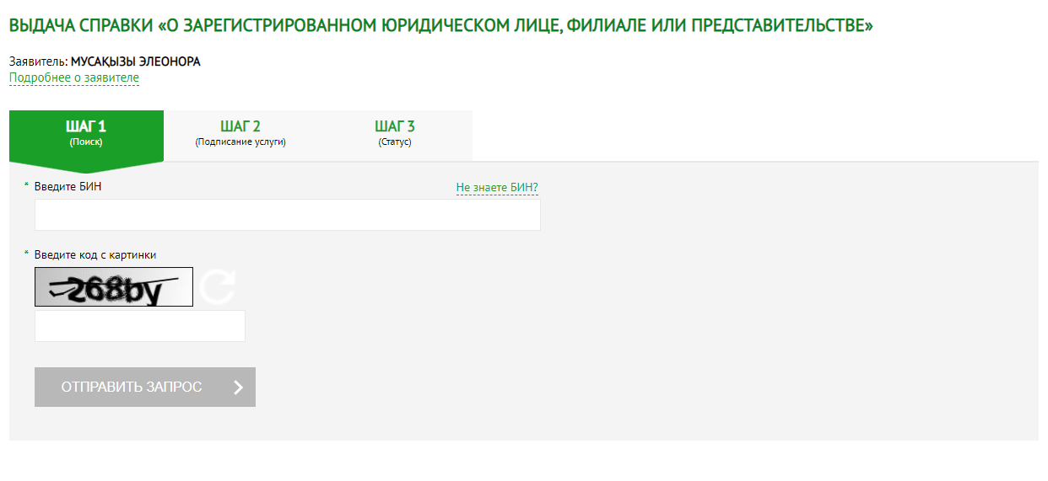
- – шаг. Ввести БИН нужной организации и ввести отображаемый код с картинки

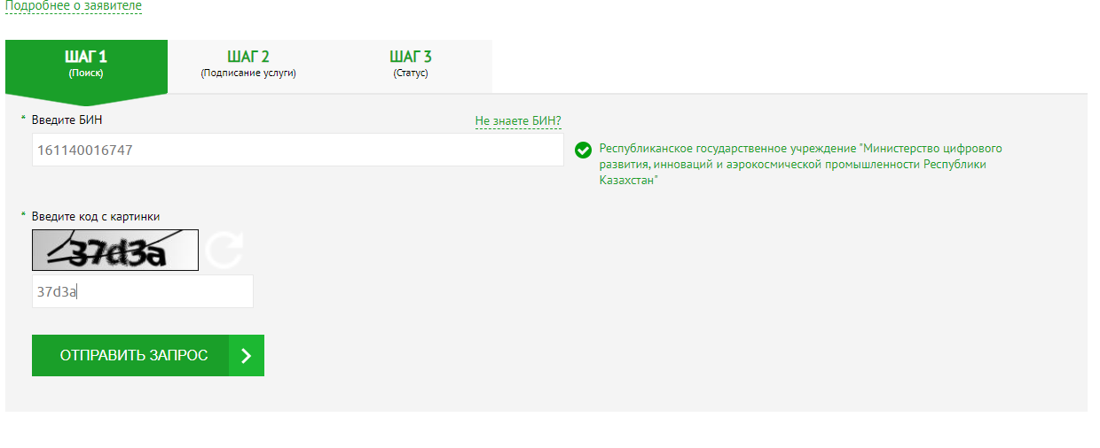
- – шаг. Нажать на кнопку «Отправить запрос».

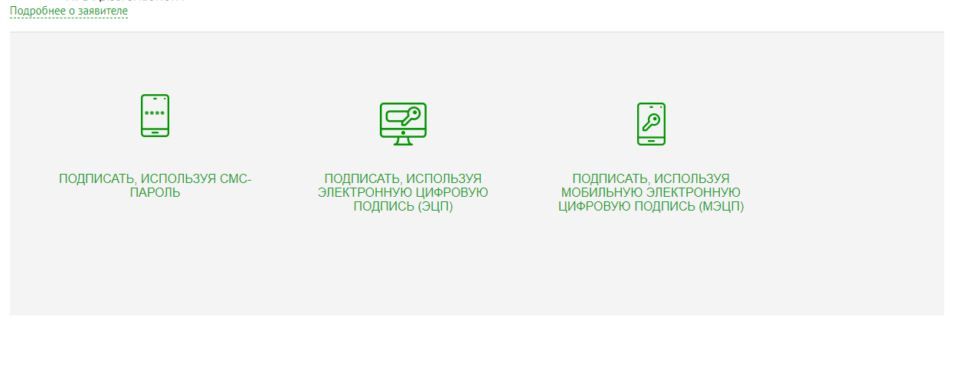
5 – шаг. Выбрать способ подписания и подписать запрос.
* Чтобы подписать запрос используя смс-пароль Пользователю необходимо быть зарегистрированным на Базе мобильных граждан.
Инструкция по регистрации в базе мобильных граждан:
https://egov.kz/cms/ru/articles/mobilecitizen

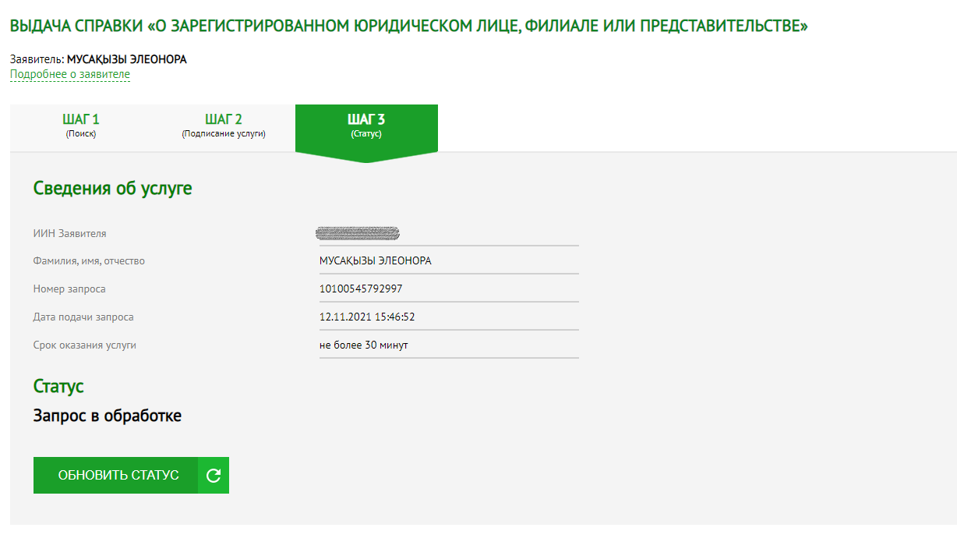
- – шаг. Нажать кнопку «Обновить статус»
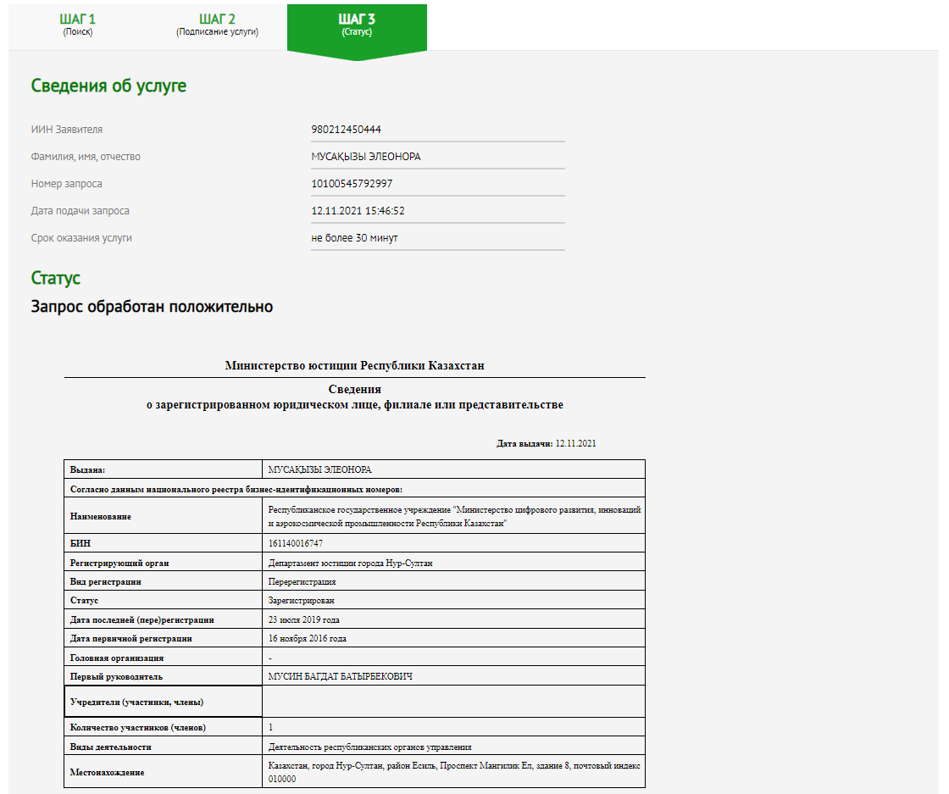
- – шаг. Результат.
Отмечаем, по остальным 9 подвидам данных сведений алгоритм получения информации аналогичный.

